PONOVI
Naštej pet pravic otrok.
________________________________________________________________________________________________________________________________________________________________________________________________________

S kljukico označi organizacije, ki skrbijo za uveljavljanje otrokovih pravic.

Naštej tri dolžnosti, ki jih imate učenci pri uveljavljanju pravice do izobraževanja.
_____________________________________________________________________________________________________________________________________________________

S pomočjo primera razloži pravico do zdravstvenega varstva.
______________________________________________________________________________________________________________________________________________________
Razloži, kaj pomeni:
Tvoja pravica je omejena s pravico drugega.
______________________________________________________________________________________________________________________________________________________

Naštej tri dolžnosti, ki jih imaš do sebe.
______________________________________________________________________________________________________________________________________________________
__________________________________________________
Na primeru razloži, kaj pomeni dolžnost, da moramo biti previdni pri brskanju in pogovorih na spletu.
____________________________________________________________________________________________________________________________________________________________________________________________________________________________________________________________________________________________________________

Preberi.

Lana zelo rada igra računalniške igrice. Sredi igranja jo je zmotila mama in ji naročila, naj takoj odnese smeti v smetnjak. Lana je mami rekla, da ima pravico do igranja.

Dogodek ovrednoti glede na pravice in dolžnosti otrok.
________________________________________________________________________________________________________________________________________________________________________________________________________
Pod vsako fotografijo zapiši eno od otrokovih pravic.

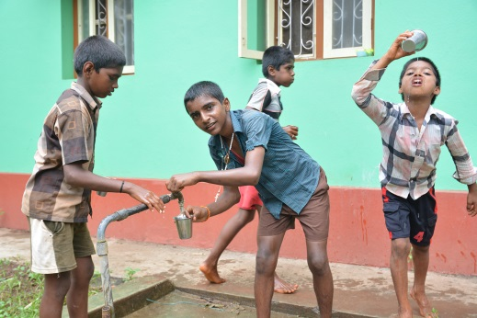 | 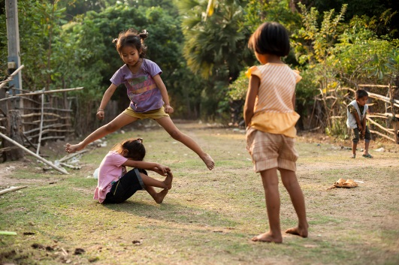

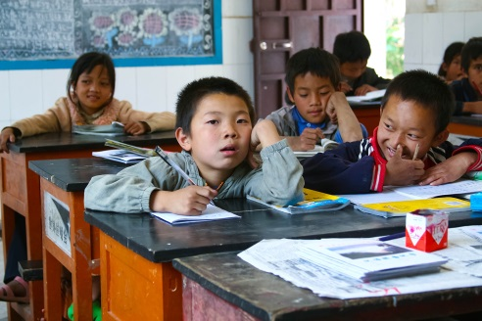
Preberi.
»Afganistan ima dolgo zgodovino otroškega dela. Vsaj četrtina tamkajšnjih otrok od 5. do 14. leta starosti dela, da tako pomagajo staršem pri preživljanju družine. Delovni urnik se nemalokrat zavleče v dolge ure, nobene priložnosti za igro ali učenje nimajo.« (A. Intihar, 24ur.com)

Katere pravice so kršene otrokom v Afganistanu?
____________________________________________________________________________________________________

Ovrednoti pomen kršitev za prihodnost teh otrok.
____________________________________________________________________________________________________________________________________________________________________________________________________________________________________________________________________________________________________________
Kdo zagotovi učinkovito uveljavljanje človekovih pravic?
________________________________________________________________________________________________________________________________________________________________________________________________________

PONOVI
Naštej pet pravic otrok.
Pravica do izobraževanja (šolanja), pravica do prostega časa, pravica do zdravstvene pomoči, pravica do življenja s starši (družine), pravica do lastnega mnenja …
S kljukico označi organizacije, ki skrbijo za uveljavljanje otrokovih pravic.

√
√ | √

Naštej tri dolžnosti, ki jih imate učenci pri uveljavljanju pravice do izobraževanja.
Da redno hodimo v šolo, da se učimo, da izpolnjujemo šolske obveznosti, da sodelujemo pri pouku, da s svojim obnašanjem ne motimo pouka …
S pomočjo primera razloži pravico do zdravstvenega varstva.
_________________________________________________________________________________________________________________________________________________________________________________
individualna rešitev
Razloži, kaj pomeni:
Tvoja pravica je omejena s pravico drugega.
Pravica vsakega se konča tam, kjer se začne pravica drugega.
Naštej tri dolžnosti, ki jih imaš do sebe.

Skrb za zdravo življenje, razvijanje telesne sposobnosti, razvijanje umske sposobnosti …
Na primeru razloži, kaj pomeni dolžnost, da moramo biti previdni pri brskanju in pogovorih na spletu.
____________________________________________________________________________________________________________________________________________________________________________________________________________________________________________
individualna rešitev
Preberi.

Lana zelo rada igra računalniške igrice. Sredi igranja jo je zmotila mama in ji naročila, naj takoj odnese smeti v smetnjak. Lana je mami rekla, da ima pravico do igranja.

2. Dogodek ovrednoti glede na pravice in dolžnosti otrok.
Otroci imajo pravico do igre, vendar imajo tudi dolžnost, da pomagajo pri delih, ki so primerna njihovi starosti. Lana bi se morala dogovoriti, da bo odnesla smeti v smetnjak, saj je to njena dolžnost.
Pod vsako fotografijo zapiši eno od otrokovih pravic.

pravica do pitne vode | pravica do igre

pravica do šolanja | pravica do zdravstvene oskrbe
Preberi.
»Afganistan ima dolgo zgodovino otroškega dela. Vsaj četrtina tamkajšnjih otrok od 5. do 14. leta starosti dela, da tako pomagajo staršem pri preživljanju družine. Delovni urnik se nemalokrat zavleče v dolge ure, nobene priložnosti za igro ali učenje nimajo.« (A. Intihar, 24ur.com)

2. Katere pravice so kršene otrokom v Afganistanu?
Kršeni sta jim pravica do igre in pravica do izobraževanja.

3. Ovrednoti pomen kršitev za prihodnost teh otrok.
_______________________________________________________________________________________________________________________________________________________________________________________________________________________________________________________________________________________________________

individualna rešitev
Kdo zagotovi učinkovito uveljavljanje človekovih pravic?
Uveljavljanje človekovih pravic mora zagotoviti država (različne organizacije).
KAKO NAPISATI PRAVLJICO?
Začetek: Nekoč je za devetimi jezeri….
Pravljične osebe: pastirji
Pravljična bitja: dobra vila
Nasprotje: dobro-slabo
Pravljično število:3
Pravljični predmet: zvonček
Srečen konec
Nekoč je za devetimi jezeri stala velika planina. Vsako pozno pomlad, so na njo prihajali pastirji pasti svoje koze. Bil je pastir, velik in močan, s črnimi lasmi in temnimi očmi, ki je vedno nagajal drugemu pastirju, ki pa je bil majhen, s svetlimi lasmi in modrimi očmi.
Majhen pastir je bil vedno tepen. Velik pastir mu je nagajal, ga tepel, pojedel njegovo malico in mu koze spuščal ven iz ograde. Ko je nekega dne majhen pastir jokal od vsega hudega, ga je obiskala dobra vila. Podarila mu je zvonček in mu naročila, da naj z njim trikrat pozvoni, ko bo v težavah. In res, ko se je velik pastir hotel poslužiti z njegovo malico, je mali pastir pozvonil trikrat z zvoncem in dobra vila je pastirju priskrbela novo malico. Ko mu je izpustil koze, je pastir trikrat pozvonil na zvonec in vila mu je pričarala nove koze.
Ko je velik pastir videl, da majhnega ne more več razjeziti, se je odločil, da bo raje postal njegov prijatelj. In tako sta veselo pasla koze, do poznega poletja.

PONOVI
Obkroži črko pred pravilnim odgovorom.
Katera izmed živali je plenilec?

A kača
B ovca
C kozorog
Č antilopa
Obkroži črko pred besedami, ki ustrezno dopolnijo poved.
Polarni medved je mrzlim razmeram prilagojen z gosto dlako in

A z ostrimi zobmi.
B s širokimi podplati.
C z dobrim vidom.
Č s podkožno maščobo.
Obkroži črko pred pravilnim odgovorom.
Kateri živali sta sesalca?
A rak in srna
B netopir in delfin
C človek in kača
Č riba in lev

Obkroži črko pred pravilnim odgovorom.
Katera žival ima hrbtenico?

A metulj
B rakovica
C potočna postrv (riba)
Č klapavica (školjka)

Obkroži črko pred pravilnim odgovorom.
Katera žival nima hrbtenice?

A deževnik
B krokodil
C modras (kača)
Č želva
Odgovori na vprašanja.

Kaj imata skupnega čebela in netopir? ____________________________

Lisica je plenilec, zajec je plen. Kako se zajec obrani pred lisico, ko ga ta napade? _________________________________________________

Lisica je plenilec, jež je plen. Kako se jež obrani pred lisico, ko ga ta napade? ___________________________________________________

Kaj imata skupnega kokoš in krokodil? ___________________________

Kaj imata skupnega kit in štorklja? ______________________________

V čem se razlikujeta delfin in brancin (morska riba)? Navedi tri razlike.
___________________________________________________________
___________________________________________________________
___________________________________________________________

Obkroži črko pred pravilnim odgovorom.
V kateri skupini so našteti samo vretenčarji?

A dvoživke, plazilci, žuželke
B polži, kolobarniki, pajkovci
C ptice, raki, plazilci
Č ribe, sesalci, dvoživke
Obkroži črko pred pravilnim odgovorom.
V kateri skupini so našteti samo plazilci?
A krokodil, žaba, riba
B kača, želva, krokodil
C močerad, morski pes, želva
Č kuščar, kača, rak
Obkroži črko pred pravilnim odgovorom.
V kateri skupini so našteti samo sesalci?
A pes, kit, slon
B konj, sinica, netopir
C človek, bober, žaba
Č krava, lev, krokodil
Odgovori.
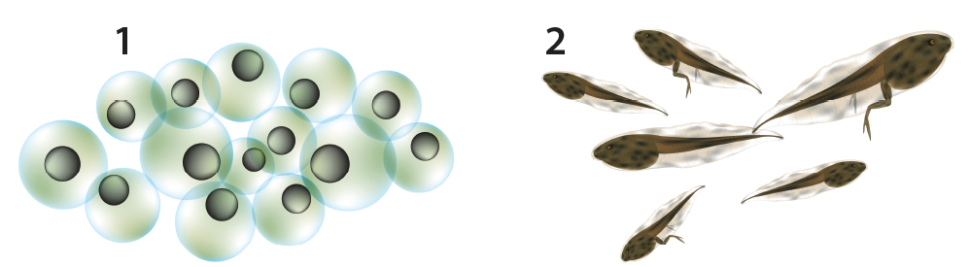
Kako imenujemo razvojno obdobje na sliki 1? _____________________________
Kako imenujemo razvojno obdobje na sliki 2? _____________________________

Za katero vrsto živali sta značilni razvojni obdobji, ki si ju zapisal?
___________________________________
Obkroži črko pri nogi race.

A 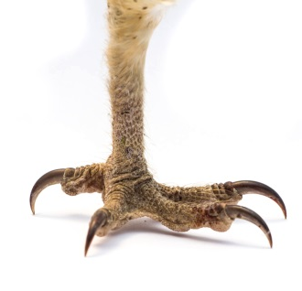 B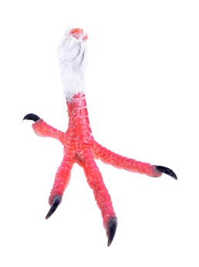 C 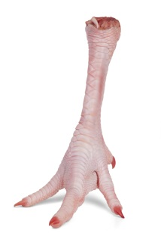 Č 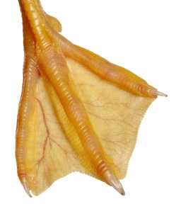
Zakaj si izbral to možnost? _____________________________________
___________________________________________________________

Z vrstilnimi števniki označi pravilno zaporedje v razvojnem krogu.

odrasla žival jajčeca (mrest) ličinke (paglavci)

Odgovori na vprašanja.
Na katero bitje se nanašajo zgoraj zapisani pojmi? __________________
S čim dihajo paglavci? ________________________________________
S čim dihajo odrasle živali? ____________________________________

PONOVI
Obkroži črko pred pravilnim odgovorom.
Katera izmed živali je plenilec?

A kača
B ovca
C kozorog
Č antilopa
Obkroži črko pred besedami, ki ustrezno dopolnijo poved.
Polarni medved je mrzlim razmeram prilagojen z gosto dlako in

A z ostrimi zobmi.
B s širokimi podplati.
C z dobrim vidom.
Č s podkožno maščobo.
Obkroži črko pred pravilnim odgovorom.

Kateri živali sta sesalca?

A rak in srna
B netopir in delfin
C človek in kača
Č riba in lev

Obkroži črko pred pravilnim odgovorom.

Katera žival ima hrbtenico?

A metulj
B rakovica
C potočna postrv (riba)
Č klapavica (školjka)
Obkroži črko pred pravilnim odgovorom.

Katera žival nima hrbtenice?

A deževnik
B krokodil
C modras (kača)
Č želva
Odgovori na vprašanja.

Kaj imata skupnega čebela in netopir? Krila.

Lisica je plenilec, zajec je plen. Kako se zajec obrani pred lisico, ko ga ta napade? S hitrim tekom v cikcaku in z dolgimi skoki.

Lisica je plenilec, jež je plen. Kako se jež obrani pred lisico, ko ga ta napade? Zvije se v klobčič, tako da so navzven povsod bodice.

Kaj imata skupnega kokoš in krokodil? Npr. oba sta vretenčarja.

Kaj imata skupnega kit in štorklja? Npr. oba sta vretenčarja.

V čem se razlikujeta delfin in brancin (morska riba)? Navedi tri razlike.
Delfin je sesalec, brancin je riba.
Delfin diha s pljuči, brancin s škrgami.
Delfin je večji kot brancin.
Obkroži črko pred pravilnim odgovorom.

V kateri skupini so našteti samo vretenčarji?

A dvoživke, plazilci, žuželke
B polži, kolobarniki, pajkovci
C ptice, raki, plazilci
Č ribe, sesalci, dvoživke
Obkroži črko pred pravilnim odgovorom.

V kateri skupini so našteti samo plazilci?
A krokodil, žaba, riba
B kača, želva, krokodil
C močerad, morski pes, želva
Č kuščar, kača, rak
Obkroži črko pred pravilnim odgovorom.

V kateri skupini so našteti samo sesalci?
A pes, kit, slon
B konj, sinica, netopir
C človek, bober, žaba
Č krava, lev, krokodil
Odgovori.

Kako imenujemo razvojno obdobje na sliki 1? Jajčeca (mrest).
Kako imenujemo razvojno obdobje na sliki 2? Ličinke (paglavci).

Za katero vrsto živali sta značilni razvojni obdobji, ki si ju zapisal?
Za žabo (dvoživko).
Obkroži črko pri nogi race.

A B C Č

Zakaj si izbral to možnost? Ker raca velik del življenja preživi na vodi, in ta noga je zaradi plavalne kožice najprimernejša za plavanje po vodi.
Z vrstilnimi števniki označi pravilno zaporedje v razvojnem krogu.

3 odrasla žival 1 jajčeca (mrest) 2 ličinke (paglavci)

Odgovori na vprašanja.

Na katero bitje se nanašajo zgoraj zapisani pojmi? Na žabo (dvoživko).
S čim dihajo paglavci? S škrgami.
S čim dihajo odrasle živali? S pljuči.

CILJI:
- RAZLOŽIM ZUNANJO ZGRADBO RASTLIN,
- RAZLIKUJEM MED RASTLINAMI S CVETOVI IN RASTLINAMI BREZ CVETOV,
- PREPOZNAM NAJPOGOSTEJŠE DREVESNE IN GRMOVNE VRSTE, KI RASTEJO V OŽJEM OKOLJU (PO LISTIH, CVETOVIH IN PLODOVIH),
- PREPOZNAM LES NAJPOGOSTEJŠIH DREVESNIH VRST V OŽJEM OKOLJU.

Pozdravljen!
Teden: 20. 4 do . 24. 4. (Navodila za delo v 4. b oddelku)
6. ura: UTRJEVANJE PESMI
Najprej preveri pravilnost svojih odgovorov:
Glasbilo s strunami igra v 29 posnetku. To je oprekelj.
Glasbilo s strunami so tudi citre. Na spletu je veliko posnetkov in upam, da si kakšnega odkril/a in zapislal/a naslov.
Beseda KOLO v glasbi pomeni ples v krogu in je zelo pogost ples v Beli krajini.
Pesem, ki si jo v nižjem razredu prepevl/a in je tudi iz Bele krajine je Lepa Anka. Zapoj tudi to! Če si pozabil/a besedilo, ta prilagam. Pa še povezavo do posnetka (https://www.youtube.com/watch?v=FJbVLElodPE), kjer si boš lahko ogledal/a tudi kolo, ki ga plešejo ob petju in igrajo na tamburice, ki so značilna ljudska glasbila te pokrajine.

LEPA ANKA KOLO VODI (4x)
KOLO VODI I GOVORI (4x)
MILI BOŽE, AL SAM LEPA (4x)
SAM DA SO MI ČRNE OČI, SAM …
ČRNE OČI I OBRVI, ČRNE OČI...
DAJ MI BRATE KONJA SVOJGA! DAJ …
TRI BI GRADA PRESKOČILA, TRI …
SVOJE ZLATO POLJUBILA, SVOJE ZLATO...

Kdo od družinslih članov te je poslušal prepevati belokranjsko ljudsko pesem Adlešičko kolo (učbenik str. 34) in je s tabo plesal kolo?
Sedaj pa ponovi vsaj pet pesmi iz spodnjega seznama.
Izmed teh si izberi tisto, ki ti je najljubša in jo znaš najbolje zapeti. S pomočjo staršev se posnemi in mi posnetek pošlji na naslov marinka.istenic@gmail.com. Če ti bo posnetek dobro uspel, boš lahko tako že dobil/a oceno. Zelo pa pogrešam petje »v živo« vseh v 4. b. Upam, da se kmalu vidimo, predvsem pa slišimo.
Joseph Haydn: JESENSKO LISTJE (v zvezku)
Ljudska: LAN SEM JI KUPIL (v zvezku)
Ljudska: TRI TIČICE (v zvezku)
Karel Jeraj: PEVEC (str. 26)
Belokranjska ljudska: ADLEŠIČKO KOLO (str.37)
Janez Bitenc: MRAVLJA IN POLŽ (str. 76)
Andre Gretry: OSEL IN KUKAVICA (str. 78)
Ljudska:MARKO SKAČE (str. 80)
Jean Baptiste Lully: TRKA, TRKA PETRT (str. 81)
Ljudska : KOVAŠKA (str. 85)
Marinka Istenič

